2019

Τογκουσίδης Αναστάσιος

ΑΕΜ: 8920

20/7/2019

Ασαφή Συστήματα – Εργασία ΙΙ

# Ελεγχόμενο Σύστημα

Η δεύτερη εργασία που μου ανατέθηκε είναι η **Car Control 4**. Η συγκεκριμένη εργασία έχει σκοπό τον σχεδιασμό ενός ασαφούς ελεγκτή (FLC) για τον έλεγχο της κίνησης ενός οχήματος με σκοπό την αποφυγή εμποδίων. Η διαδικασία απεικονίζεται στο σχήμα 1.

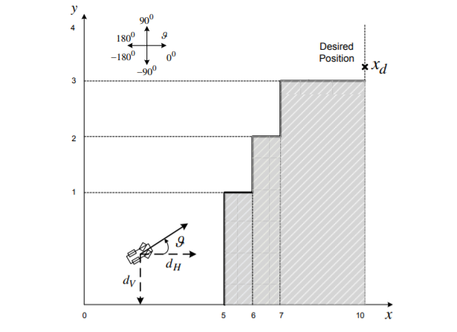

**Σχήμα 1: Γραφική απεικόνιση του προβλήματος**

Σκοπός του FLC είναι να οδηγήσει το όχημα με ασφάλεια, χωρίς να συγκρουστεί με τα σταθερά εμπόδια, από την αρχική θέση $\left(x_{0}, y_{0}\right)=(4.1, 0.3)$ στην τελική θέση $\left(x_{d}, y_{d}\right)=\left(10, 3.2\right)$. Το όχημα κινείται με σταθερή ταχύτητα $υ=0.05 m/sec$ και με κατάλληλους αισθητήρες υπολογίζεται κάθε χρονική στιγμή η οριζόντια ${(d}_{h})$ και η κατακόρυφη ${(d}_{v})$ απόσταση από τα εμπόδια. Οι είσοδοι, λοιπόν στον FLC είναι:

* Η οριζόντια απόσταση από τα εμπόδια $d_{h}∈\left[0,1\right] (m)$
* Η κατακόρυφη απόσταση από τα εμπόδια $d_{v}∈\left[0,1\right] (m)$
* Η διέυθυνση της ταχύτητας κάθε χρονική στιγμή $θ∈[-{180}^{o},{180}^{o}]$

Η έξοδος που επιθυμούμε να έχει ο FLC είναι η μεταβολή στη διέυθυνση της ταχύτητας του οχήματος $Δθ∈[-{130}^{o},{130}^{o}]$.

# Σχεδίαση Ασαφούς Ελεγκτή (FLC)

Ο ασαφής ελεγκτής αρχικοποιείται εντός της συνάρτησης create_fz_pi.m στον κώδικα του Matlab. Χρησιμοποιείται η εντολή newfis() για τη δημιουργία του ασαφούς ελεγκτή και η εντολή addmf() για την προσθήκη μιας συνάρτησης συμμετοχής (membership function) στα πεδία input ($d_{h}$, $d_{v}, θ$) και output ($ΔΘ$). Ο χώρος των μεταβλητώ $d_{h}$ και $d_{v}$ διαμερίζεται σε πέντε ασαφή σύνολα με λεκτικές τιμές Very small, Small, Medium, Large και Very Large. Ο χώρος ορισμού της μεταβλητής εισόδου $θ$ διαμερίζεται σε πέντε ασαφή σύνολα με λεκτικές τιμές Negative Large, Negative Small, Zero, Positive Small και Positive Large. Τέλος, ο χώρος ορισμού της μεταβλητής εξόδου $Δθ$ διαμερίζεται σε πέντε ασαφή σύνολα με λεκτικές τιμές Negative Large, Negative Small, Zero, Positive Small και Positive Large.

Στα σχήματα 2-4 παρουσιάζονται οι λεκτικές τιμές των μεταβλητών εισόδου και εξόδου καθώς και οι συναρτήσεις συμμετοχής.

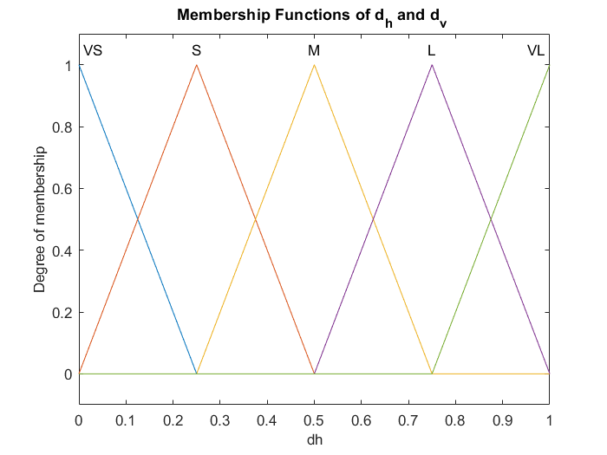

**Σχήμα 2: Συναρτήσεις συμετοχής των μεταβλητών $d_{h}, d_{v}$**

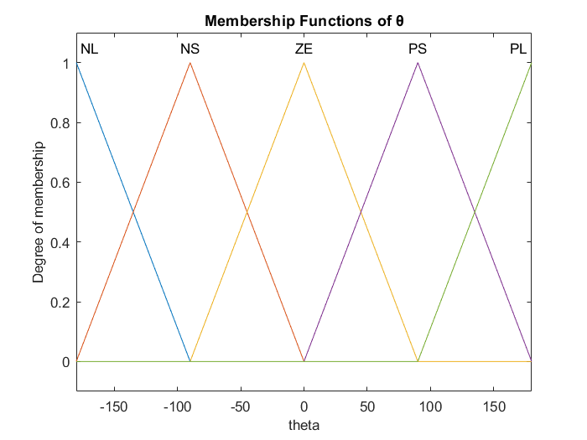

**Σχήμα 3: Συναρτήσεις συμετοχής της μεταβλητής $θ$**

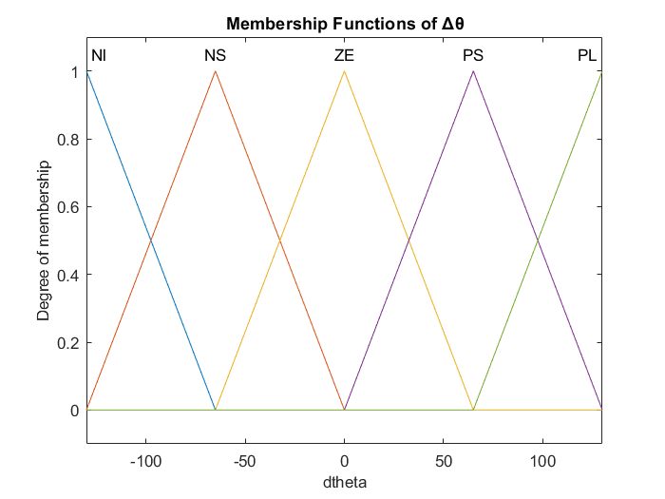

**Σχήμα 4: Συναρτήσεις συμετοχής λεκτικής μεταβλητής $Δθ$**

Έπειτα, στο εσωτερικό της συνάρτησης add_rules_fuzzy.m στον κώδικα του Matlab εισάγονται οι ασαφείς κανόνες που συνδέουν τις εισόδους με την έξοδο του ελεγκτή, κάνοντας χρήση της εντολής addrule(). Οι κάνόνες είναι της μορφής:

*IF $d_{v}$ is A AND $d_{h}$ is B AND $θ$ is C THEN $Δθ$ is D*

Οι κανόνες επιλέχθηκαν με βάση το εξής σκεπτικό: Επιθυμούμε το όχημα να κινείται κοντά στα εμπόδια αλλά ταυτόχρονα σε ασφαλή απόσταση, ώστε να μην υπάρξει πρόσκρουση σε αυτά. Συνεπώς, επιθυμούμε να βρίσκεται στη ζώνη Small μακριά από τα εμπόδια. Όταν το όχημα περάσει την οριζόντια γραμμή $y=3$ η οριζόντια απόσταση $d_{h}$ από τα εμπόδια τίθεται παντού ίση με 1, ανήκει δηλαδή στο ασαφές σύνολο VL. Ο λόγος που γίνεται αυτό είναι γιατί δεν υπάρχει άλλο εμπόδιο στην οριζόντια τροχιά μέχρι το επιθυμητό σημείο άφιξης. Και σε αυτήν την περίπτωση, όμως, επιθυμούμε η κατακόρυφη απόσταση $d_{v}$ από το πιο κοντινό εμπόδιο να είναι Small, καθώς το επιθυμητό σημείο απέχει $0.2 m$ απόσταση από το εν λόγω εμπόδιο και ανήκει, ποιοτικά, στη ζώνη Small. Συνεπώς, ελέγχονται όλες οι δυνατές καταστάσεις εισόδου και το όχημα στρέφεται κατάλληλα ώστε να βρίσκεται συνεχώς στη ζώνη Small μακριά από τα εμπόδια. Στους παρακάτω πίνακες απεικονίζονται οι κανόνες βάσης που υλοποιούν το παραπάνω σκεπτικό.

|  |  |  |  |  |  |  |
| --- | --- | --- | --- | --- | --- | --- |
| **θ is ΝL** | $d_{v}$ $d_{h}$ | **VS** | **S** | **M** | **L** | **VL** |
| **VS** | NS | NS | NS | NS | NS |
| **S** | NS | NS | NS | NS | NS |
| **M** | NL | PL | PL | PL | PL |
| **L** | NL | PL | PL | PL | PL |
| **VL** | NL | PL | PL | PL | PL |

**Πίνακας 1: Κανόνες ελέγχου βάσης ελεκτή IF $θ$ is NL**

|  |  |  |  |  |  |  |
| --- | --- | --- | --- | --- | --- | --- |
| **θ is ΝS** | $d_{v}$ $d_{h}$ | **VS** | **S** | **M** | **L** | **VL** |
| **VS** | NL | NL | NL | NL | NL |
| **S** | NL | NL | NL | NL | NL |
| **M** | PL | PS | PS | PS | PS |
| **L** | PL | PS | PS | PS | PS |
| **VL** | PL | PS | PS | PS | PS |

**Πίνακας 2: Κανόνες ελέγχου βάσης ελεκτή IF $θ$ is NS**

|  |  |  |  |  |  |  |
| --- | --- | --- | --- | --- | --- | --- |
| **θ is ZE** | $d_{v}$ $d_{h}$ | **VS** | **S** | **M** | **L** | **VL** |
| **VS** | PL | PL | PL | PL | PL |
| **S** | PL | PL | PL | PL | PL |
| **M** | PS | ZE | ZE | NS | NS |
| **L** | PS | ZE | NS | NS | NS |
| **VL** | PS | ZE | NS | NS | NS |

**Πίνακας 3: Κανόνες ελέγχου βάσης ελεκτή IF $θ$ is ZE**

|  |  |  |  |  |  |  |
| --- | --- | --- | --- | --- | --- | --- |
| **θ is PS** | $d_{v}$ $d_{h}$ | **VS** | **S** | **M** | **L** | **VL** |
| **VS** | PS | PS | PS | PS | PS |
| **S** | ZE | ZE | ZE | ZE | ZE |
| **M** | NS | NS | NS | NS | NS |
| **L** | NS | NS | NL | NL | NL |
| **VL** | NS | NL | NL | NL | NL |

**Πίνακας 4: Κανόνες ελέγχου βάσης ελεκτή IF $θ$ is PS**

|  |  |  |  |  |  |  |
| --- | --- | --- | --- | --- | --- | --- |
| **θ is PL** | $d_{v}$ $d_{h}$ | **VS** | **S** | **M** | **L** | **VL** |
| **VS** | NS | NS | NS | NS | NS |
| **S** | NL | NL | NL | NL | NL |
| **M** | NL | NL | NL | NL | NL |
| **L** | NL | NL | PL | PL | PL |
| **VL** | NL | NL | PL | PL | PL |

**Πίνακας 5: Κανόνες ελέγχου βάσης ελεκτή IF $θ$ is PL**

Στη συνέχεια, η προσομοίωση του συστήματος πραγματοποιείται στο εσωτερικό της συνάρτησης numerical_solution.m στον κώδικα του Matlab. Ουσιαστικά, στο εσωτερικό της συνάρτησης πραγματοποιείται αριθμητική επίλυση του συστήματος. Σε κάθε βήμα εισάγονται σαν είσοδος στον FLC τα μεγέθη $d_{h}, d_{v}$ και $θ$ και χρησιμοποιείται η εντολή evalfis του Matlab που μας επιστρέφει την κατάλληλη γωνία στροφής του οχήματος $Δθ$ σύμφωνα με τη βάση των κανόνων. Σε κάθε βήμα, επίσης, οι εξισώσεις που περιγράφουν την κίνηση του οχήματος είναι οι παρακάτω:

$$x_{i+1}=x_{i}+υ⋅\cos{θ_{i}}$$

$$y_{i+1}=y_{i}+υ⋅\sin{θ_{i}}$$

$$θ_{i+1}=θ_{i}+Δθ_{i}$$

Η προσομοίωση της διαδικασίας ελέγχου της αποφυγής εμποδίων του οχήματος με χρήση του FLC απεικονίζεται στα σχήματα 5,6 και 7.Οι αρχικές τιμές της γωνίας $θ$ για κάθε προσομοίωση είναι ${\{0}^{ο}, -{45}^{ο},-{90}^{ο}\}$ αντίστοιχα.

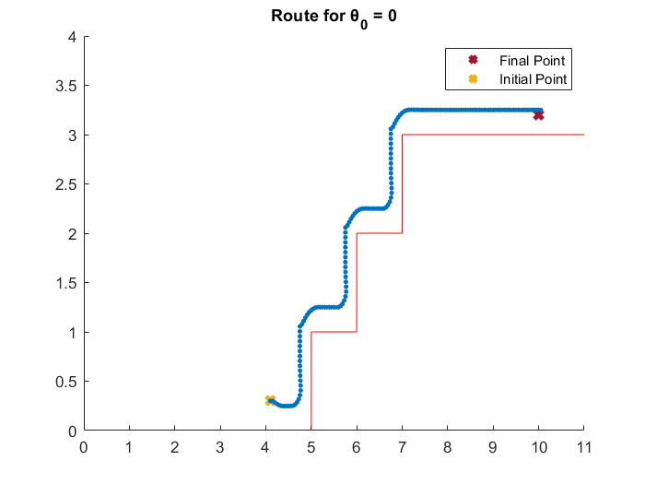

**Σχήμα 5: Προσομοίωση για $θ_{init}=0$**

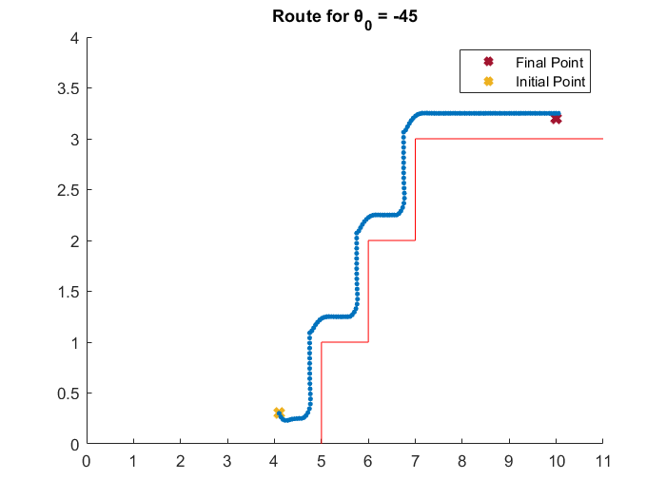

**Σχήμα 6: Προσομοίωση για $θ_{init}=-45^{o}$**

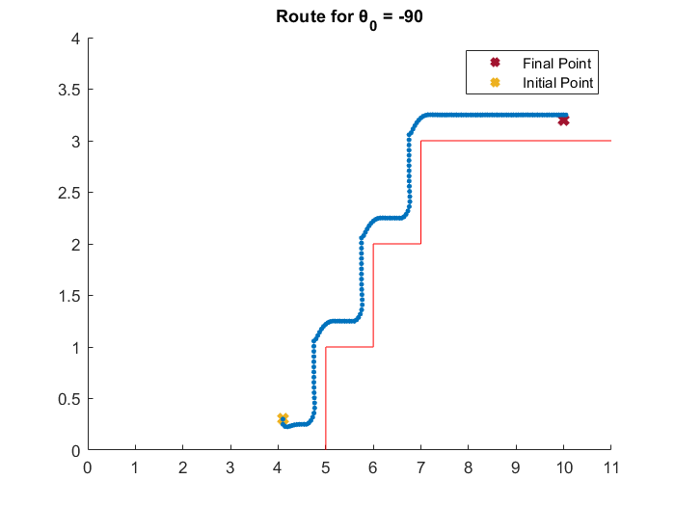

**Σχήμα 7: Προσομοίωση για $θ_{init}=-90^{o}$**

Και στις τρεις περιπτώσεις η ευκλείδεια απόσταση της τελικής θέσης από την επιθυμητή θέση ανήκει στο διάστημα $\left[0.065, 0.07\right] \left(m\right)$. Ωστόσο, υπάρχουν περιθώρια βελτίωσης.

# Βελτίωση

Η ιδέα είναι να κεντράρουμε τη ζώνη Small στα $0.2 m$, δηλαδή το ασαφές σύνολο με λεκτική τιμή Small να έχει κορυφή για $d_{v}= 0.2 m$, καθώς το τελικό σημείο απέχει κατακόρυφη απόσταση από το κοντινότερο εμπόδιο ίση με $0.2 m$. Η μεταβλητή $d_{h}$ δεν επηρεάζει στην επίλυση του προβλήματος οπότε την αφήνουμε ως έχει. Τέλος, συμπιέζουμε τις συναρτήσεις συμμετοχής των μεταβλητών $θ$ και $Δθ$ γύρω από την τιμή 0. Ο λόγος είναι γιατί επιθυμούμε, όταν το όχημα εισέλθει στην τελική ευθεία για το τελικό σημείο ( $θ$*is ZE AND $d_{v}$ is S*), να πραγματοποιεί μικρότερες μεταβολές στη γωνία $Δθ$ και επειδή θέλουμε να περιορίσουμε το εύρος έκτασης της ζώνης $θ$ *is ZE.*

Στα σχήματα 8, 9 και 10 απεικονίζονται οι νέες συναρτήσεις συμμετοχής για τις μεταβλητές $d_{v}$, $θ$ και $Δθ$. Οι συναρτήσεις συμμετοχής για τη μεταβλητή $d_{h}$ παραμένουν ως έχουν.

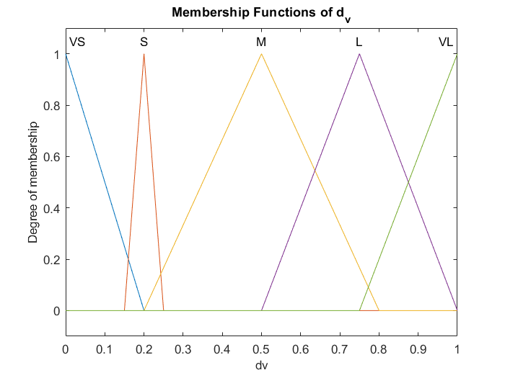

**Σχήμα 8: Προσαρμοσμένες συναρτήσεις συμετοχής της μεταβλητής $d_{v}$**

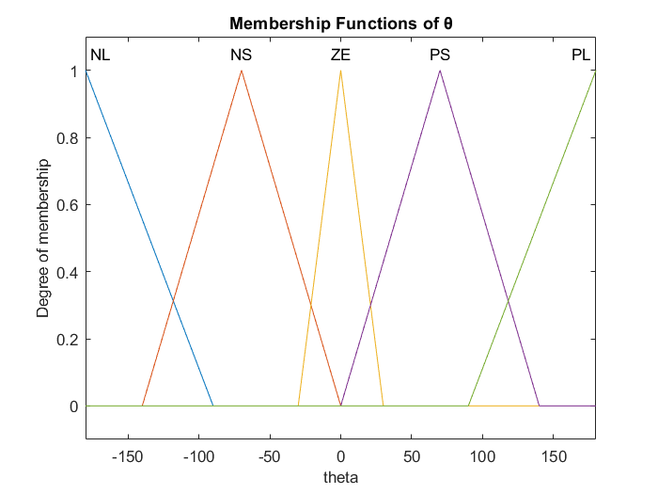

**Σχήμα 9: Προσαρμοσμένες συναρτήσεις συμετοχής της μεταβλητής $θ$**

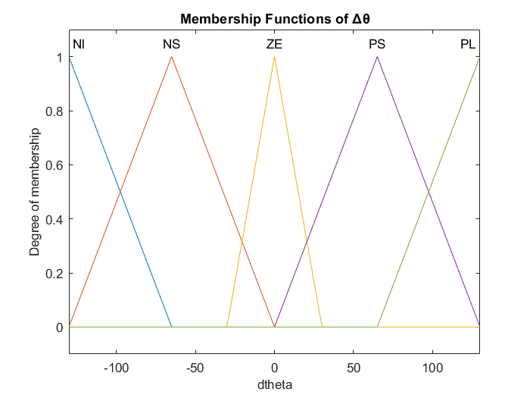

**Σχήμα 10: Προσαρμοσμένες συναρτήσεις συμετοχής της μεταβλητής $Δθ$**

Τέλος, πραγματοποιείται η προσομοίωση του συστήματος με βελτιωμένες παραμέτρους συναρτήσεων. Στα σχήματα 11, 12 και 13 παρουσιάζονται οι πορείες που θα ακολουθήσει το όχημα για κάθε μια από τις αρχικές συνθήκες στη γωνία $θ$. Το τελικό σφάλμα βελτιώνεται ακόμη περισσότερο καθώς κυμαίνεται στο διάστημα $\left[0.027, 0.032\right] (m)$.

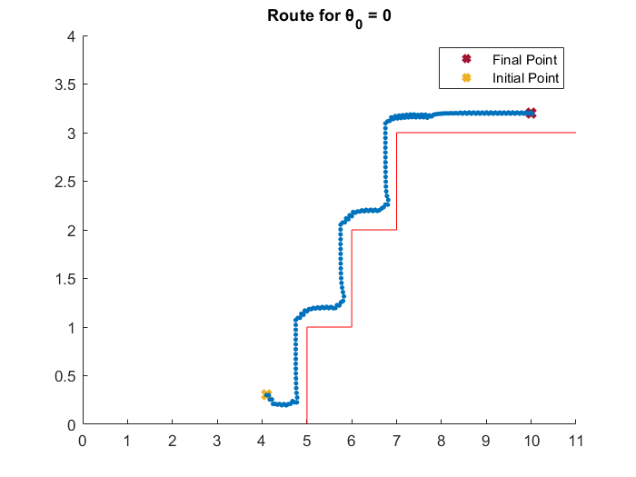

**Σχήμα 11: Προσομοίωση για $θ_{init}=0$**

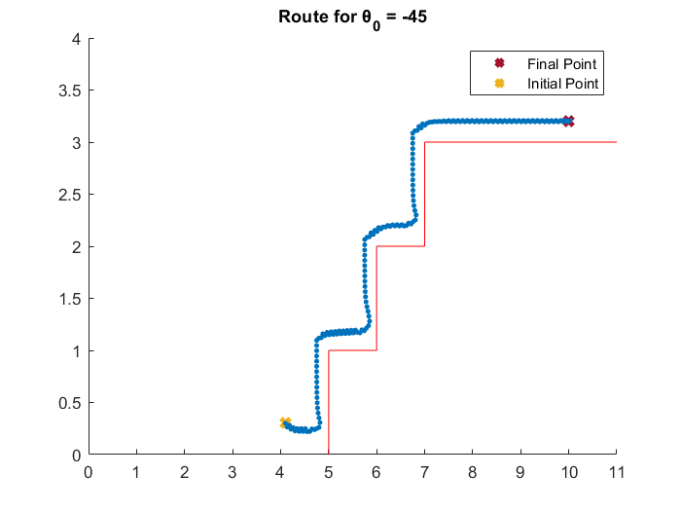

**Σχήμα 12: Προσομοίωση για $θ_{init}=-45^{o}$**

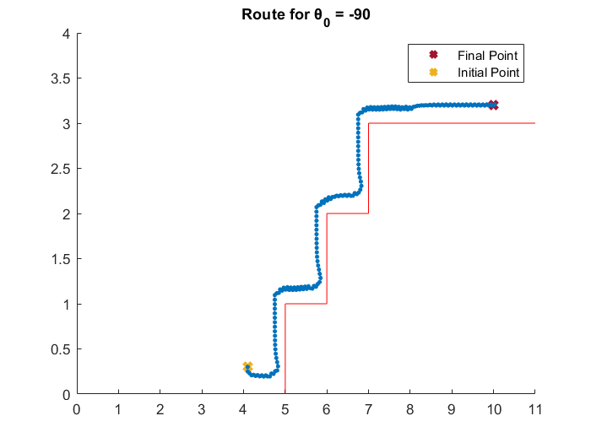

**Σχήμα 13: Προσομοίωση για $θ_{init}=-45^{o}$**